
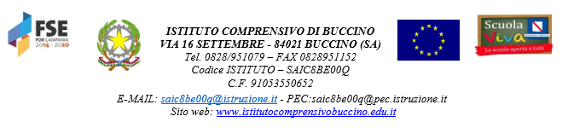


Allegato A

Al Dirigente Scolastico

Istituto Comprensivo

di Buccino

Oggetto: Istanza di partecipazione al PROGETTO PON “PROGRAMMARE GIOCANDO” Codice progetto: 10.2.2A-FSEPON-CA-2018-1330- CUP: B18I17000220007

Il sottoscritto genitore/tutore ……………………………………, nato il………………………………. a ………………………….. (……) residente a …………………………………… (…….) in via/piazza……………………………. n. …. CAP …………… Telefono ………………… Cell. ………………………………………….. e-mail …………………….………………….......................................
e
Il sottoscritto genitore/tutore …………………………………………………...., nato il…………………… a …………………………….. (….) residente a ……………………………… (….) in via/piazza……………………………… n. …. CAP ……………. Telefono ………………….. Cell. …………………………………………..e-mail …………………….……………………………………………………….
avendo letto l’Avviso relativo alla selezione dei partecipanti al progetto dal titolo: “Programmare giocando”
chiedono
che il/la proprio/a figlio/a ………………………………, nato/a il …………... a …………………… (…..) residente a …………….…………………… ( …) in via/piazza ………………………………… n. ……….. CAP …………
Codice Fiscale

iscritto/a e frequentante la classe ___ sez. ___ Plesso scuola Primaria di ____________________
Plesso Scuola Secondaria di ______________________ sia ammesso/a a partecipare al sotto indicato modulo formativo, previsto da bando indicato in oggetto
MODULO | ORE | SEDE | BARRARE CON UNA X  IL MODULO SCELTO
“Programmare giocando 1” | 30 | BUCCINO  (Alunni della Primaria)
“Programmare giocando 2” | 30 | PALOMONTE  (Alunni della Primaria)
“Programmare giocando 3” | 60 | PALOMONTE  (Alunni della Secondaria di 1° grado)
I sottoscritti dichiarano di aver preso visione del bando e di accettarne il contenuto. In caso di partecipazione il
sottoscritto si impegna a far frequentare il/la proprio/a figlio/a con costanza ed impegno, consapevole che per
l’amministrazione il progetto ha un impatto notevole sia in termini di costi che di gestione. Si precisa che l’Istituto Comprensivo di Buccino, depositario dei dati personali, potrà, a richiesta, fornire all’autorità competente del MIUR le informazioni necessarie per le attività di monitoraggio e valutazione del processo formativo a cui è ammesso l'allievo/a.
I sottoscritti avendo ricevuto l’informativa sul trattamento dei dati personali loro e del/della proprio/a figlio/a autorizzano codesto Istituto al loro trattamento solo per le finalità connesse con la partecipazione alle attività formativa previste dal progetto.
Infine, dichiarano di allegare alla presente:
l’INFORMATIVA PRIVACY con le copie del documento d’Identità di entrambi
HA FREQUENTATO ALTRI CORSI PON FREQUENTA PRIMO CORSO PON

Data, Firme dei genitori
___________________________

___________________________

